Презентация школьной столовой
МАОУ «СОШ №10»
Сбалансированное питание способствует сохранению и укреплению здоровья, работоспособности, используется в профилактике и лечении различных заболеваний.
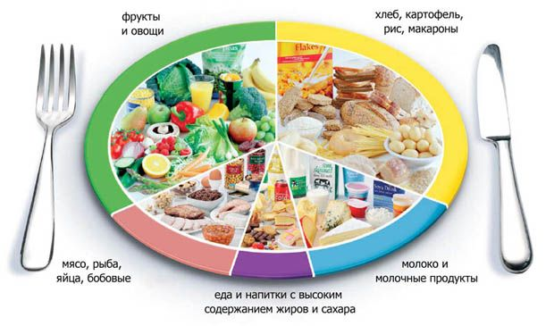
22 декабря 2015 года в 18.30 в нашей школе состоялась презентация школьной столовой, на которую были приглашены родители наших обучающихся. 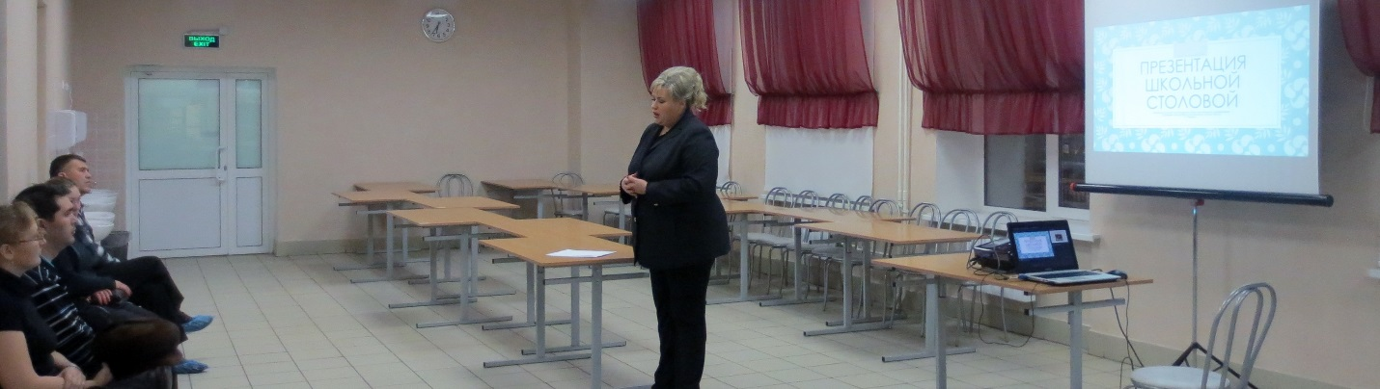
Родители познакомились с персоналом столовой, с документацией столовой, с ассортиментом предлагаемых блюд, которые позже продегустировали. Им были предложены блюда из утвержденного 10-дневного меню.
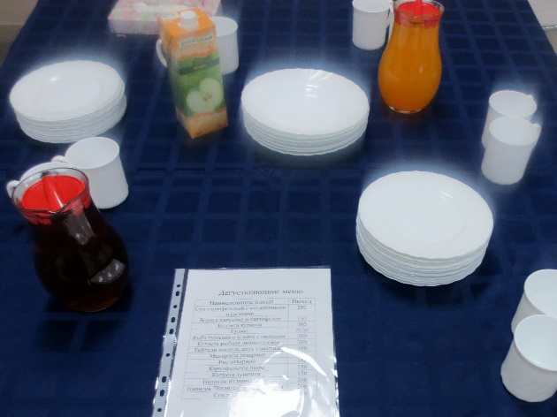
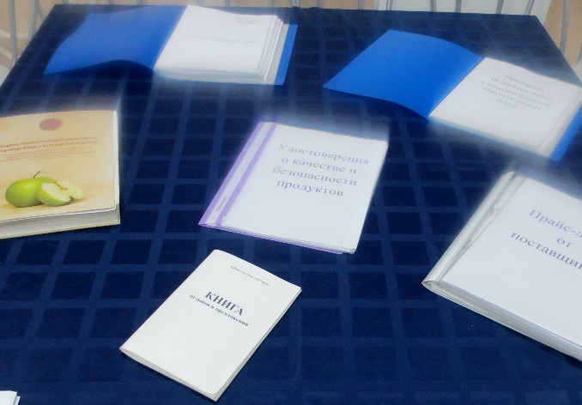
Родители с удовольствием попробовали предложенные блюда и дали им высокую оценку.
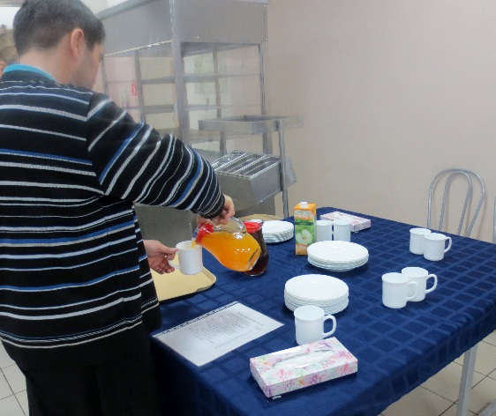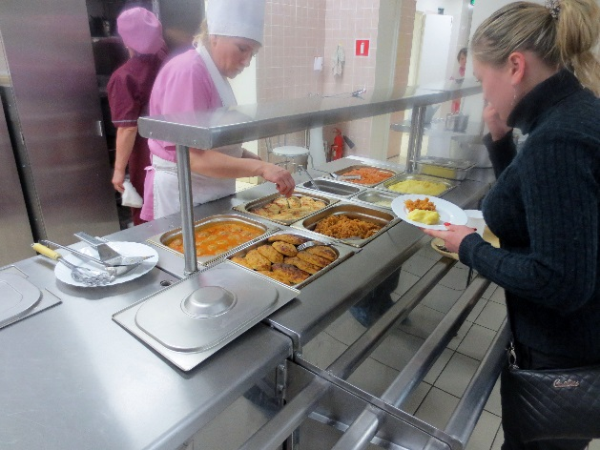
После дегустации родители ответили на вопросы анкеты и высоко оценили презентацию.
Среди вопросов были следующие:
- Питается ли Ваш ребенок в школьной столовой?
1а. Если питается, то какой вид питания Ваш ребенок получает в школьной столовой (обед, завтрак, свободная раздача, свой вариант ответа)?
1б. Если не питается, то укажите причину?
- Оцените по пятибалльной шкале качество предлагаемых блюд.
- Оцените по пятибалльной шкале общее впечатление о проведении презентации школьной столовой.
- Особые пожелания

